貝氏刷牙法指導
對象：一年級。
地點：各班教室。
目標：教導使用貝氏刷牙法潔牙。
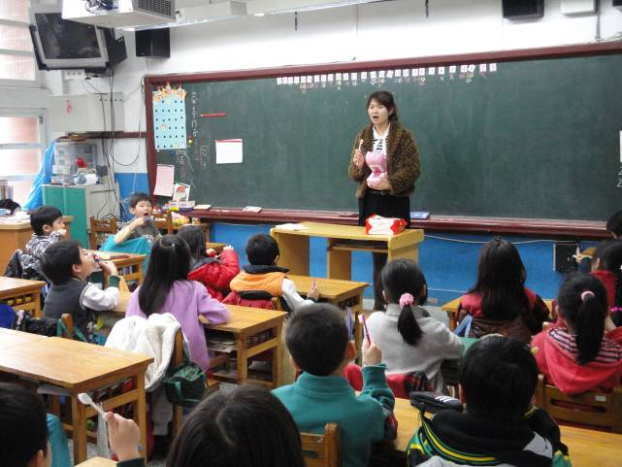 | 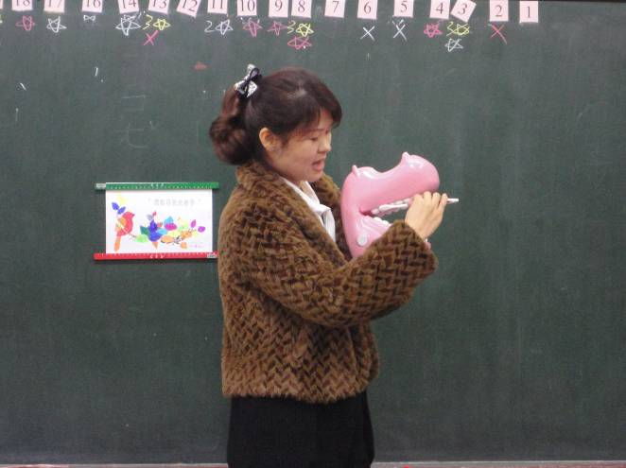
護士阿姨到班上指導貝氏刷牙法

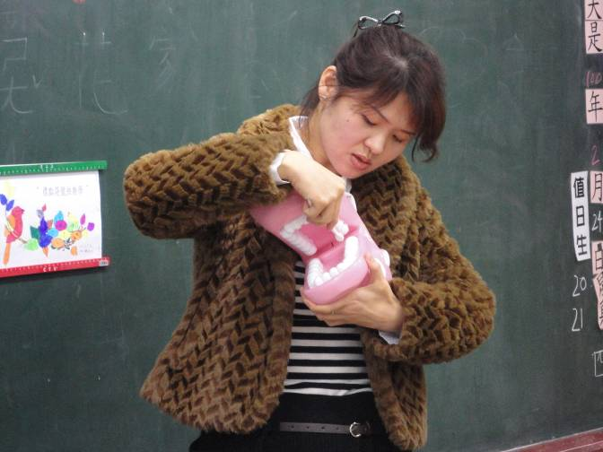 | 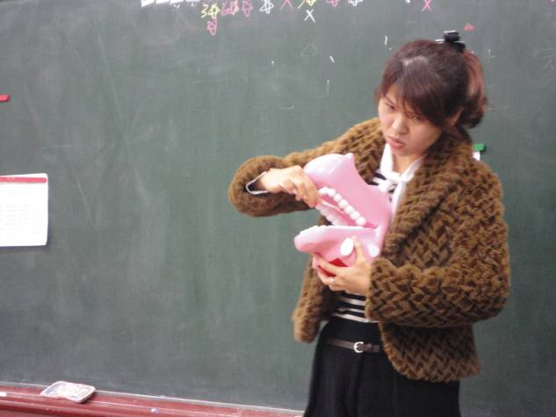
分解動作
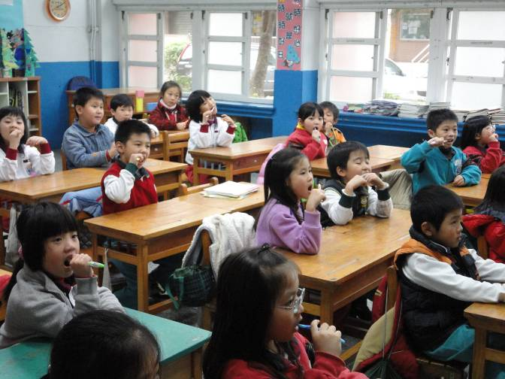 | 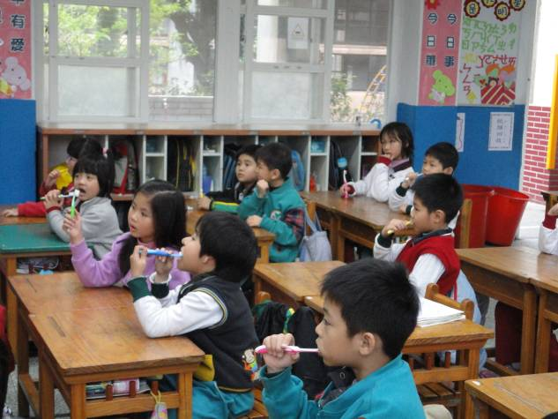
全班皆有攜帶刷牙工具
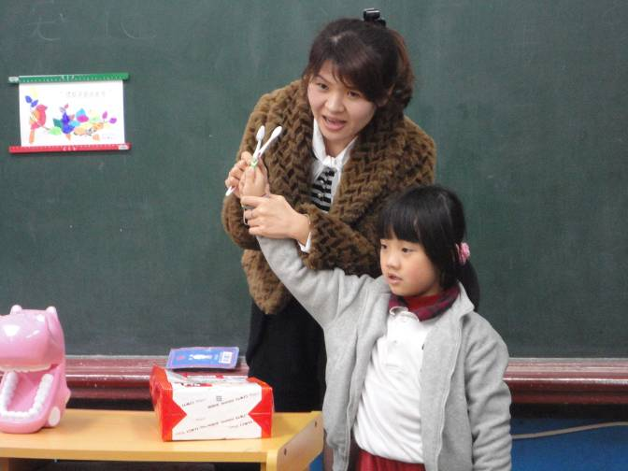 | 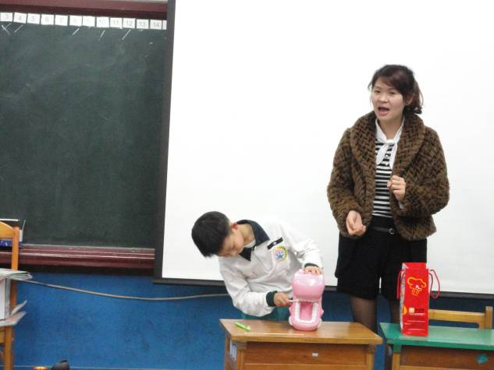
牙刷握法 | 回覆示教

